Сценарий 23 февраля для детей старшего дошкольного возраста

«День защитника Отечества».

Воспитатели:Десятова С.Ф.
Митина А.Л.

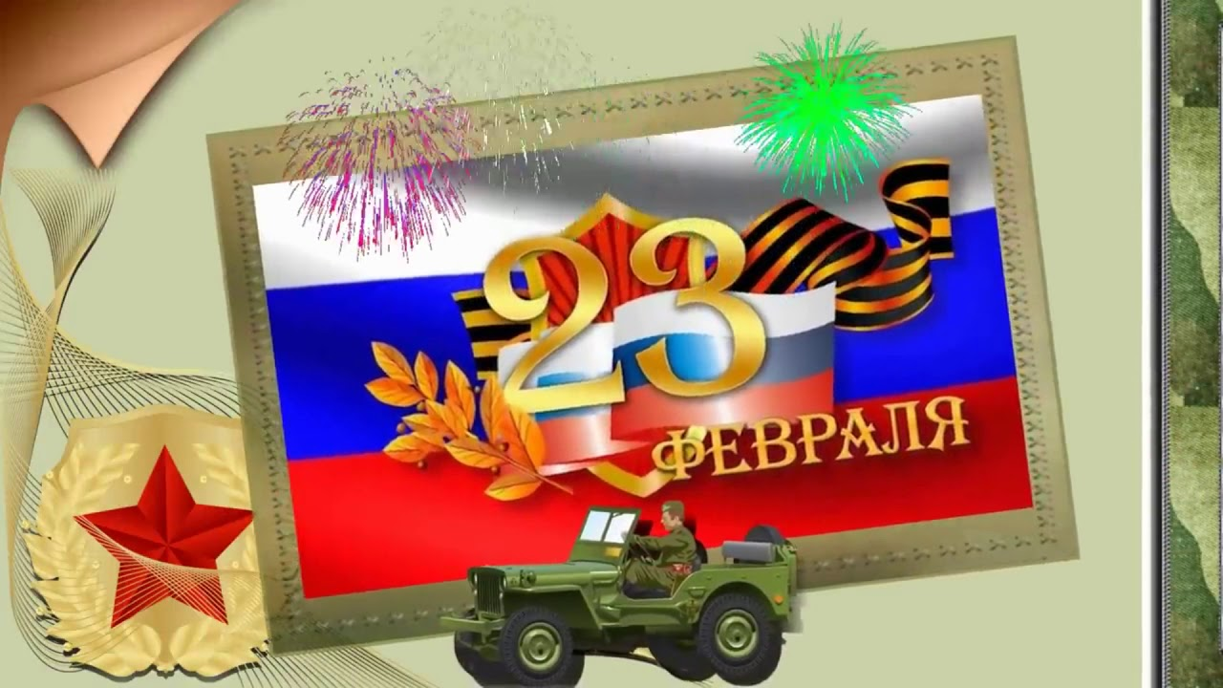
Цель: Создать радостную атмосферу праздника, воспитать чувство уважения к Российской армии, любви к Родине; развивать физические, волевые качества, целеустремлённость.
Вход под марш: «ТАНКИСТОВ».
Ребята под музыкальное сопровождение строевым шагом входят в зал колонной по двое, через центр зала, расходясь по кругу, выстраиваются в четыре колонны.
Ведущий: Нашей армии Российской
День рожденья в феврале!
Слава ей непобедимой!
Слава миру на земле
Трубы громкие поют.
Нашей армии…
Дети: Салют! (Машут флажками)
Ведущий:В море корабли плывут. Нашей армии…
Дети: Салют! (Машут флажками)
Ведущий: На планете мир и труд. Нашей армии…
Дети: Салют! (Машут флажками)
Песня
Ведущая: Сегодня мы отмечаем День Защитника Отечества. Это праздник всех мужчин- дедушек, пап, дядь, старших братьев и, конечно, наших мальчиков. Ведь они будущии Защитники нашей Родины.
От всей души поздравляем всех отважных Российских воинов и благодарим их за ратный труд и верность Отечеству. Желаем им богатырского здоровья и огромного счастья! Когда наши мальчики подрастут, они тоже будут служить Армии. В честь нашей Армии мы начинаем праздник: «День защитника Отечества», Ура! Ура! Ура!
Дети стихи:
- Сегодня день особый  Для мальчишек и мужчин-  День защитника Отечества,  Знает каждый гражданин!  - На защиту Родины  В дождь и снегопад  Каждый день выходит  Доблестный солдат.  - На замке граница  И порядок в море,  Вольно быстрым птицам  В голубом просторе. | - Все наши дедушки и папы.  Когда-то в армии служили,  Учились защищать Россию,  Всегда подтянутыми были.  - Носили форму и фуражку,  Усердно спортом занимались,  Стрелять учились очень метко,  И пистолета не боялись.
Песня: «Наша Армия»ст.гр).

Ведущий: Наши мальчики – будущие защитники Отечества. А смогут ли они ответить на вопросы или продолжить пословицу-это мы сейчас и узнаем!
Вопросы:
1. Ребята, а какие военные профессии вы знаете? (танкисты, артиллеристы, летчики, моряки, кавалеристы, десантники, ракетчики, связисты, разведчики, радисты, пограничники, подводники и т.д.

2. Какое животное является лучшим помощником пограничника?
3. На каких машинах служат военные летчики?
4. Чем отличается различные рода войск? (формой одежды, эмблемами, погонами)
5. Назовите фамилию человека, который изобрел знаменитый автомат?
6. Кто такая «царица полей»?
Пословицы:
- Мир строит – а война … (разрушает)
- Трудно в ученье… (легко в бою)
- Один в поле… (не воин)
- Один за всех… (и все за одного)
- Щи да каша… (пища наша)
- Храбрый побеждает… (трус погибает)
Ведущий: Сегодня мы убедимся, что у нас подрастает достойное поколение защитников Отечества. А это значит, что у нас будет кому защищать нашу Родину. Мы поздравляем еще раз всех с Днем защитника Отечества, желаем здоровья и счастья. И пусть небо над Россией и всем миром всегда будет голубым!Давайте послушаем стихотворение:

- Нельзя мне больше плакать!  Есть важная причина.  Вчера сказал мне папа,  Что я уже мужчина.  - Мужчины не боятся  Без мамы оставаться.  Мужчины закаляются  И сами одеваются.  - Мужчина очень гордый,  Он не грубит соседу,  Он две тарелки каши  Съедается обедом.  Все вместе  Нельзя нам больше плакать!  Есть важная причина.  Вчера сказал мне папа,  Что я уже мужчина. | - Какой чудесный праздник,  Сегодня отмечаем.  И всех мужчин мы с радостью,  И честью поздравляем.  Вы лучшие защитники,  В почете вы всегда.  Пока вы рядом, ни когда,  К нам не придет беда!  10-. С 23 Февраля. Папу поздравляю.  Мы — ведь лучшие друзья.  Лучше не бывает.  Будь здоровым ты всегда,  Папочка любимый.  Пусть не гаснет никогда  Солнце в небе мирном!  - Мы сегодня отмечаем  Этот праздник в феврале,  Мира, радости желаем  Всем ребятам на земле.  Пусть никто не знает горя,  В мире все мы жить должны,  Не решайте силой споры,  Дети — не хотят войны!
Ведущая:А сейчас, ребята. Отгадайте загадки.
Без разгона ввысь взлетаю  Стрекозу напоминаю,  Отправляется в полёт  Наш российский … (вертолёт)  Чудо – птица, алый хвост,  Прилетела в стаю звёзд.  Наш народ построил эту  Межпланетную … (ракету)  Смело в небе проплывает,  Обгоняя птиц полёт  Человек им управляет  Что такое … (самолёт)  Тучек нет на горизонте,  но раскрылся в небе зонтик.  Через несколько минут  опустился (парашют).  Грянул гром, весёлый гром.  Засверкало всё кругом.  Рвутся в небо неустанно  разноцветные фонтаны.  Брызги света всюду льют.  Это праздничный… (Салют) | Можешь ты солдатом стать,  Плавать ,ездить и летать.  А в строю ходить охотно,  Ждёт в строю тебя…  (пехота).  Брат сказал: «Не торопись,  Лучше в школе ты учись.  Будешьты отличником,  Станешь…  (пограничником).  Моряком ты можешь стать  Чтоб границу охранять.  И служить не на земле,  Ана военном… (корабле)  Снова в бой машина  Мчится,  Режут землю гусеницы.  Та машина в поле чистом  Управляется…(танкистом).

Песня» «Третий танкист».

Танец : «Три танкиста».

1 конкурс «Доставь пакет» Нужно: 1. Проползти через тоннель.
2.Пробежать вокруг флажков.
3.Вернутся бегом к своей команде и передать пакет следующему участнику.
Выигрывает команда быстрее справившаяся с заданием.

Входят дети под.гр.Читают стихи.
- Я уже почти большой,  Быть могу матросом.  Даже в плаванье уйти  Я могу без спроса.  Мне не страшен ураган,  Пусть бушует океан.  Папа, мама, не волнуйтесь:  Я вернусь из дальних стран.  - По волнам корабль плывет,  Капитан его ведет.  Не страшны ему туманы,  Мели, льдины, ураганы.  Он-моряк отважный,  Это знает каждый.  - Моряки народ веселый  Хорошо живут  И в свободные минуты  Пляшут и поют. | - Матросская шапка, Верёвка в руке  Тяну я кораблик, По быстрой реке  И скачут лягушки, За мной по пятам  И просят меня, прокати капитан.

ТАНЕЦ «ЯБЛОЧКО»

ПЕСНЯ: « Оденем безказырки»(под.гр)

стихи
- С лучшим днём в календаре,  С днём прекрасным в феврале  Поздравляем всех: солдат,  Дядей, братьев, дедов, пап!  Всем желаем: не хандрить,  Свою Родину любить,  Чтить законы, чтить присягу,  Храбрость, смелость и отвагу!  - С днем защитника Отечества,  Любимых пап мы поздравляем.  Наши папы — наша гордость,  И защита навсегда.  Их хвалить не перестанем,  И любить мы, ни когда!  - Праздник наступает,  Праздник февраля,  Защитников Отечества,  День братства и добра.  И всех мы поздравляем,  Желаем одного:  Чтоб счастье не кончалось  Над вашей головой.  25- С праздником, папа, тебя поздравляю!  Счастья, здоровья тебе пожелаю.  Хочу я быть крепким, таким же как ты.  И пусть исполняются все мечты. | - Всех мужчин поздравлю я,  С 23 Февраля,  Пожелаю всем добра,  Не болейте никогда!  Защищайте нас от зла,  Пусть вас не страшит беда,  Счастья всем, еще везенья,  И, конечно настроенья!  - Дорогие наши папы,  Вас сегодня поздравляем.  С 23 Февраля,  Вам здоровья мы желаем.  Улыбайтесь вы всегда,  И на нас вы не сердитесь.  В день защитника Отечества,  От души повеселитесь!
Ведущая: Молодцы,ребята! А сейчас наших молодых бойцов ждёт ещё одно испытание.

2 конкурс «По окопу огонь» Бросание мешочков в обруч, на расстоянии два метра.
Ведущая: Следующее испытание для пап.

Конкурс «Лучший водитель». Участники (2папы) садятся на стулья. На полу между ног лежит шнур, к которому привязана игрушечная машина. По сигналу играющие сматывают шнур на палочку, стараясь как можно быстрее приблизить машину к себе.

3 конкурс « Кто больше завяжет узлов на веревке». 2 участника (папы) завязывают на веревке узлы.

Ведущий: Самая сложная работа у саперов. У них сложная и конечно тоже опасная работа – найти и обезвредить мины!

Игра «Саперы».
У нас мины – бутылочки, вам придется их найти с закрытыми глазами, а чтобы обезвредить, нужно открутить крышку.(задача – кто больше)
Ведущая: Молодцы, ребята! Все испытания вы прошли на отлично. Наша армия может гордиться вами!

Ведущий: А вы знаете, в каких еще военных профессиях нужна меткость? (чтобы бросать гранаты, морякам на кораблях, летчикам, артиллеристам). А еще очень важно уметь сбивать вражеские самолеты, чтобы они не бомбили города, это задача артиллеристов и их пушек.

Эстафета «Артелеристы» Вот и вам предстоит сбить вражеский самолет и почувствовать себя героями (вражеский самолет из бумаги подвешен в середине обруча, снаряды – маленькие мячи)

Ведущая:Да, наши папы показали свою ловкость и быстроту реакции. Сразу видна армейская закалка. И наши мальчики показали сегодня свою сноровку, ловкость и выносливость. Теперь мы видим, что у нас подрастают настоящие мужчины.
С такими бравыми парнями
Мы как за прочными стенами.
Довольны деды и отцы,
Растут на смену удальцы!

Ведущая:Мы поздравляем наших пап, дедушек с Днём защитника Отечества. Желаем Вам здоровья, любви, успехов во всех делах и гордости за своих детей, которые вас очень любят. Поздравляем и наших мальчиков. Наши мальчики ещё в детском саду, но пройдут годы, и каждый из них станет защитником нашей Родины. А может быть кто – то выберет себе профессию военного и станет лётчиком, моряком, пехотинцем или танкистом…. Армия научит их быть выносливыми, сильными и отважными мужчинами.
Ведущая:Дорогие папы и дедушки!
Чтоб сегодня вы улыбались,
Ваши дети для вас постарались!
И в этот замечательный праздник
Они приготовили для вас подарки.

